新闻稿
6月29日
上海
标题一：坚守初心稳步向前，爱驰汽车低调创造“爱驰效率”
标题二：爱驰汽车付强谈造车：谋定而后动，踏实笃行见真章

2018年已经过半，期间，备受关注的造车新势力遭遇了舆论漩涡。而爱驰汽车却始终如一地走在踏实造车的路上。不久前，寰球汽车集团董事长兼CEO吴迎秋对话爱驰汽车联合创始人兼总裁付强。从他们的交流中，我们可以感受到这家年轻车企的态度——低调不仅不是无所作为，反而是“谋定而后动”。爱驰汽车自创立以来的一系列实践能够说明一切。

踏实笃行，屡创里程碑
爱驰汽车成立于2017年2月，算是“造车新势力”的后来者，却已经在不到一年半的时间里，创造了“爱驰效率”。在这一过程中，作为爱驰汽车的联合创始人兼总裁，付强始终感受着肩负的沉甸甸的使命与责任。他说：“从决定创业的那一刻，我们就做好了准备，坚守初心、稳步向前。在新一轮汽车产业变革的契机之下，爱驰汽车志在成为智能电动时代最具功力的破局者！”
正是因为有了宏大的愿景，才有了爱驰汽车清晰的发展规划，及其对踏实笃行的坚持。这也让爱驰不断迎来造车历程上的里程碑。从创立之初，爱驰就坚持自建制造基地，把控制造的每一个环节。奠基于去年三月的上饶制造基地，如今已经完全竣工，冲压、焊装、总装、涂装等车间正在进行设备的陆续安装调试。其按照工业4.0标准、采用来自西门子的数字化双胞胎技术打造的数字工厂也上线在即。今年四月，爱驰汽车首款高品质智能电动SUV车型U5 ION和全球首款赛道级纯电高端跑车RG Nathalie，于北京车展联袂首秀。而本月中旬，第一批U5的量产版样车也在爱驰汽车（上海嘉定）技术中心成功完成试装，交付一系列验证测试。这既是爱驰汽车强大技术与创新研发能力的证明，更彰显出爱驰造车历程的稳健与高效。而本周，爱驰汽车又新设立了人工智能技术应用中心，并再度纳入贤才，由人工智能技术大咖陈学文博士担任CAIO（首席人工智能官），并主持中心工作。

对接时代，造不给消费者添麻烦的车
在对话寰球汽车集团董事长兼CEO吴迎秋时，爱驰汽车联合创始人兼总裁付强表示：“我们希望未来爱驰汽车提供的产品和服务，能够让消费者按照移动互联网时代的习惯来接触、消费、使用，不仅不给他们添麻烦，甚至要超出他们的想象。”
付强认为，电动车作为新的汽车品类，将会面临充电、里程焦虑症等一系列新问题。作为汽车行业的后来者，爱驰汽车的使命就是解决问题，将消费者的痛点一一消除。因此，爱驰汽车自主研发了集成式电驱系统（AI-PT）、干湿分离的电池热管理专利技术以及AI-Power续航叠加能量电池包、自动无线充电系统等开创性成果，并将之搭载于首款量产车型U5上。而在尖端电动技术方面，RG Nathalie的甲醇重整制氢技术，让它实现了1200公里的等速工况续航，更为燃料电池技术带来了革命性的创新。
产品之外，爱驰还在零售和出行服务上提出了创新的解决方案。目前，爱驰汽车已与数十家国内外一流企业与机构，确立了深度合作关系，形成了从产品研发、销售服务、后市场服务、智能化研发到数字化生产的资源共享，共同探索最优方案。

在严谨的领导人团队的带领下，爱驰汽车从创立伊始便沿着科学的规划和前瞻性的战略布局前行，稳扎稳打，看似低调，却不断发力，在“爱驰速度”与“爱驰品质”的并重中，成长为“造车新势力”阵营中最靠谱的力量之一。

关于爱驰汽车
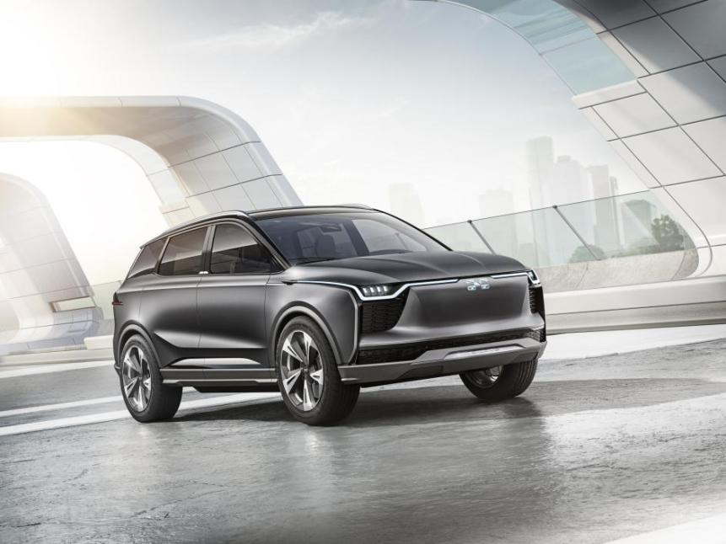
（爱驰汽车首款高品质智能电动SUV U5 ION）
爱驰正式成立于2017年2月，于2018年2月更名为爱驰汽车AIWAYS。付强（总裁）、谷峰（CEO）为联合创始人，目前团队人数超过700人，核心团队成员均来自世界五百强企业。凭借数十年的汽车行业经验，爱驰汽车尊重汽车工业客观发展规律，以驱动汽车行业进化为理念，理解用户需求，致力于打造高品质、贴心、便捷的新能源汽车与出行服务，并重新定义人车关系。
在成立至今的短短一年时间里，爱驰汽车在团队建设、制造基地建设、核心技术及产品研发、投融资、全球合作伙伴布局和出行服务布局等方面，取得重大成果，堪称业内最高效的企业体系建设案例。
爱驰汽车志在成为智能化电动时代最具造车功力的破局者。秉持着“在电驱动和人工智能两大核心技术领域，在能源运营、汽车零售、出行服务三大领域，以优异品质、温暖待人、传承创新和爱驰速度四大企业驱动力，打造一套智能纯电出行生态系统”的企业战略，爱驰汽车将把新的出行方式、生活方式带给消费者，让人人都“与爱驰行”。

